О возможности получения массовых социально значимых услуг в электронном виде на Едином портале государственных и муниципальных услуг
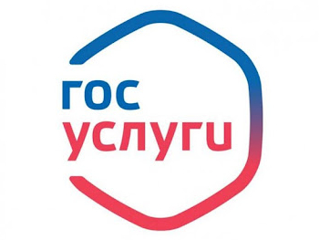

На территории Российской Федерации реализуется проект перевода массовых социально значимых услуг в электронный формат.
Проект реализуется в соответствии с поручением Президента Российской Федерации от 10.10.2020г. № Пр-1648 о необходимости обеспечения перевода в электронный формат массовых социально значимых государственных и муниципальных услуг.
С этой целью между Администрацией Махневского МО и Министерством цифрового развития и связи Свердловской области заключено Соглашение об организации информационного и технологического взаимодействия для предоставления массовых социально значимых государственных и муниципальных услуг в электронном формате на Едином портале государственных и муниципальных услуг (функций).
29 государственных и муниципальных услуг из числа массовых социально значимых жители Махневского МО могут получить в электронном виде на Едином портале государственных и муниципальных услуг. https://esia.gosuslugi.ru/

